Autorização de arquivamento da versão final do Trabalho de Conclusão de Curso (TCC)

Eu, Prof. Dr.Renato Sussumu Nishioka, venho por meio desta AUTORIZAR o arquivamento no Repositório Institucional Unesp da versão final do trabalho de conclusão de curso intitulado “Reabilitação de maxila atrófica pela técnica all-on-four: revisão de literatura”, do aluno Felipe Romão Morais da Silva, regularmente matriculado no Curso de Graduação em Odontologia, período noturno do Instituto de Ciência e Tecnologia do Câmpus de São José dos Campos da Unesp.
Informo que o arquivo em PDF do TCC está tecnicamente adequado em sua forma e estrutura e contém os devidos agradecimentos aos órgãos de fomento à pesquisa (no caso de recebimento de bolsa e/ou financiamento).

( ) AUTORIZO ainda, a disponibilização online em acesso aberto do TCC no Repositório Institucional Unesp.

(x) NÃO AUTORIZO a disponibilização online em acesso aberto do TCC no Repositório Institucional Unesp.
Justificativa: Estudo necessita de mais dados para melhor conclusão

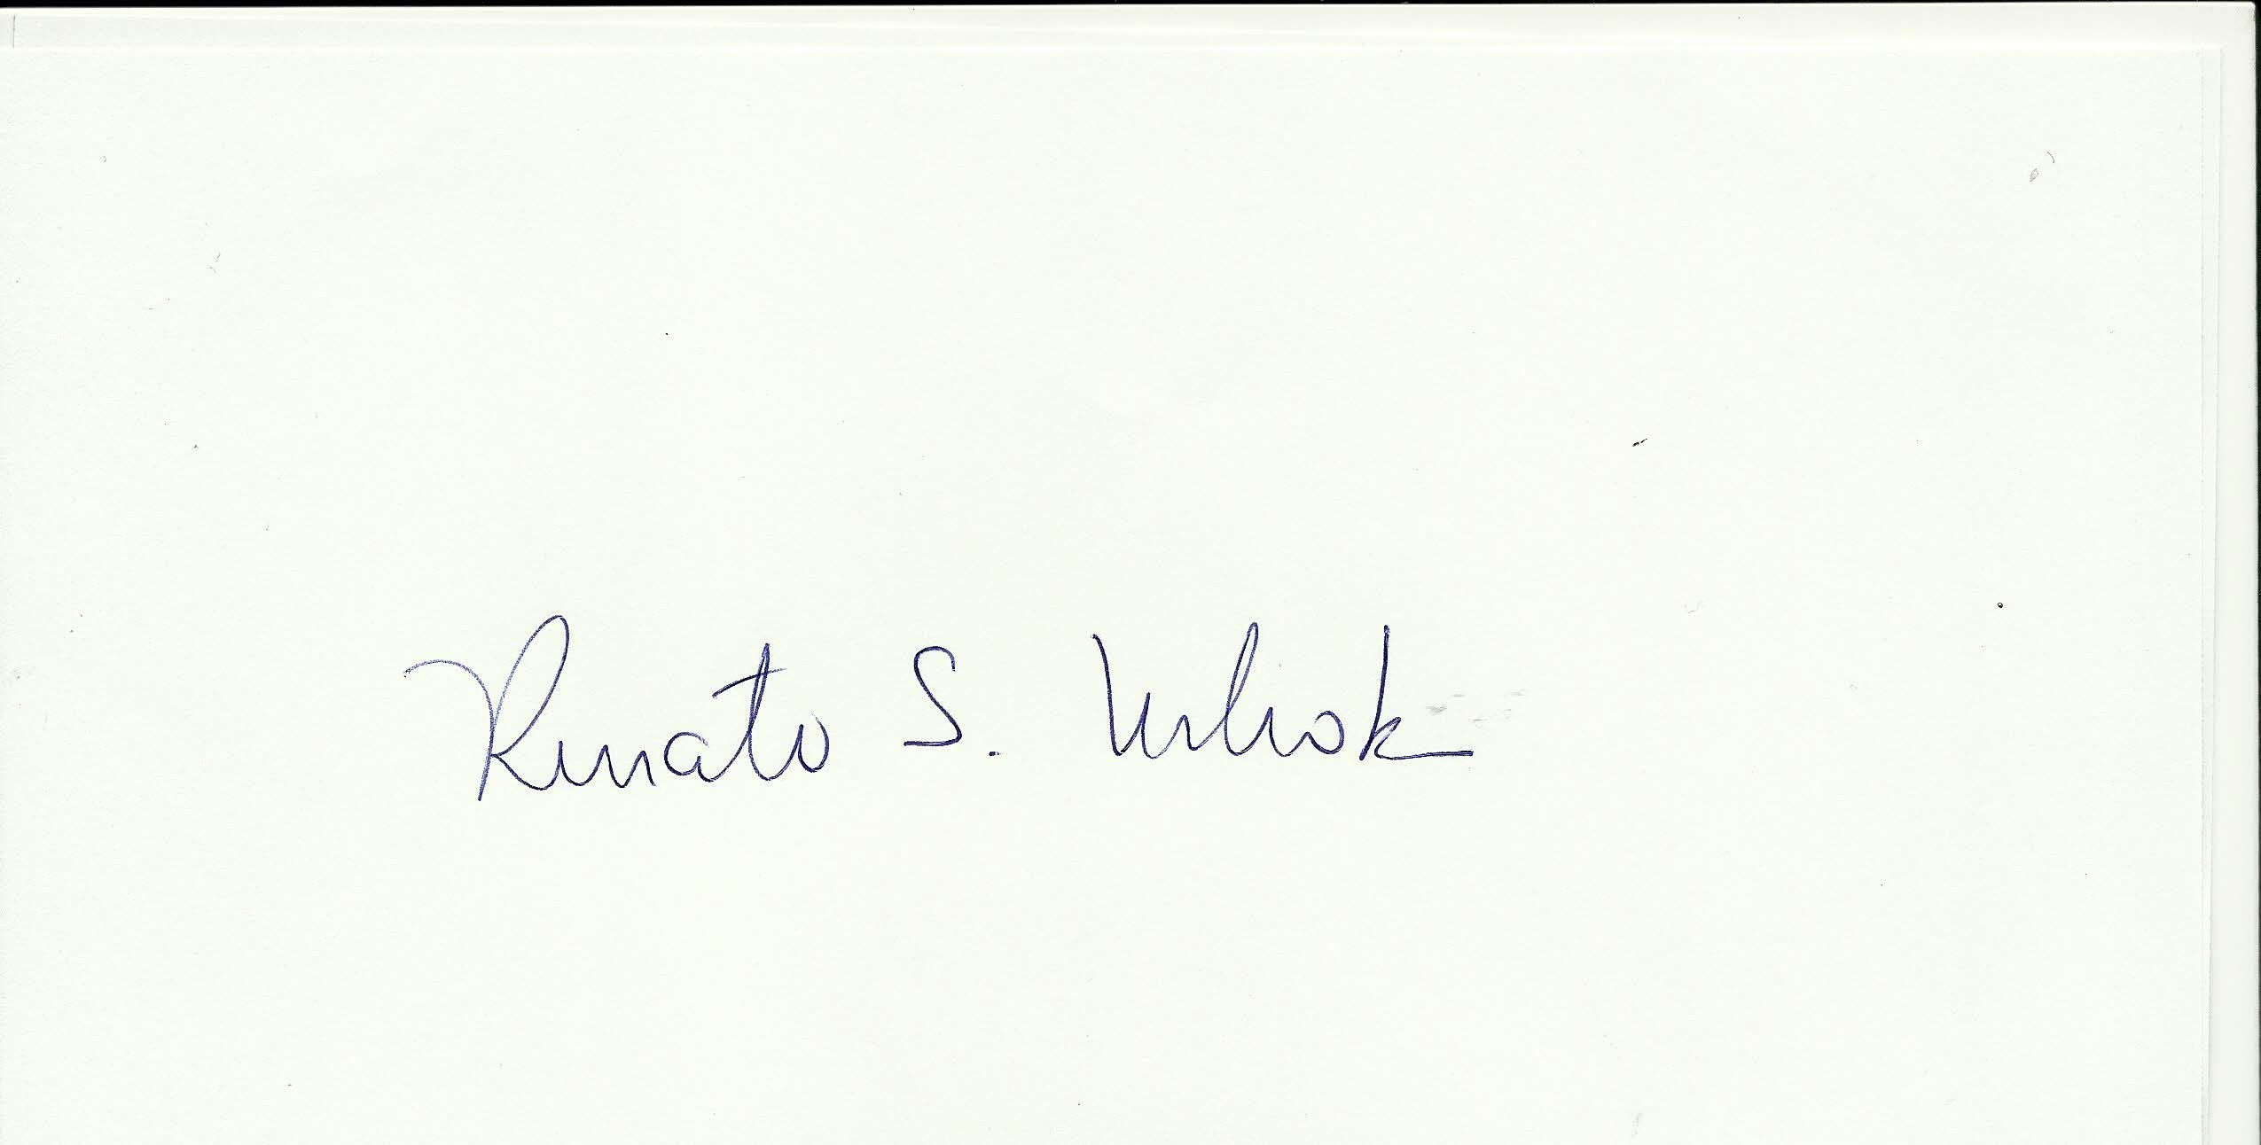
São José dos Campos, 22 de julho de 2022.

assinatura
ORIENTADOR PROF. TITULAR Renato S. Nishioka

